Tytuł/stopień naukowy, Imię i Nazwisko Autora
Nazwa Uczelni//Instytucji
Jednostka organizacyjna Uczelni
Nr ORCID: 0000-0000-0000-0000

Tytuł w języku polskim (czcionka Times New Roman 12)
Tytuł w języku angielskim (czcionka Times New Roman 12)
Streszczenie (czcionka Times New Roman 11; 200-250 wyrazów)
Tekst tekst tekst tekst tekst tekst tekst tekst tekst tekst tekst tekst tekst tekst tekst tekst tekst tekst tekst tekst tekst tekst tekst tekst tekst tekst tekst tekst tekst tekst tekst tekst tekst tekst tekst tekst.
Słowa kluczowe: 4-6 słów kluczowych (czcionka Times New Roman 11) słowo, słowo, słowo, słowo, słowo
Abstract (czcionka Times New Roman 11; 200-250 wyrazów)
Tekst tekst tekst tekst tekst tekst tekst tekst tekst tekst tekst tekst tekst tekst tekst tekst tekst tekst tekst tekst tekst tekst tekst tekst tekst tekst tekst tekst tekst tekst tekst tekst tekst tekst tekst tekst tekst tekst tekst tekst tekst tekst.
Keywords: (czcionka Times New Roman 11) słowo, słowo, słowo, słowo, słowo

Wstęp (czcionka Times New Roman 12)
Test tekst tekst tekst tekst tekst tekst tekst tekst tekst tekst tekst tekst tekst tekst tekst tekst tekst tekst tekst tekst tekst tekst tekst tekst tekst tekst tekst tekst tekst tekst tekst tekst tekst tekst tekst tekst tekst tekst tekst tekst tekst tekst tekst tekst tekst. (czcionka Times New Roman 11)

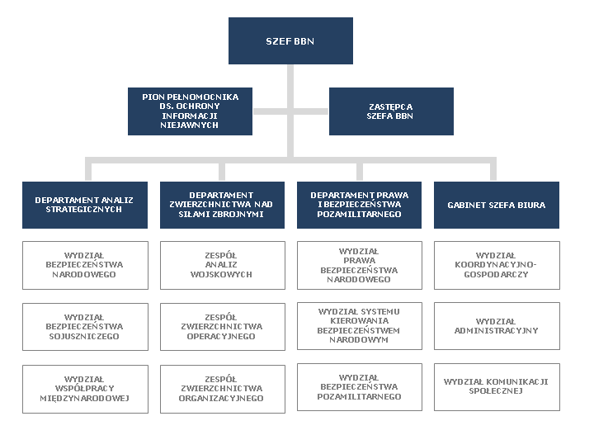
Rysunek 1. Struktura i zadania departamentów BBN (czcionka Times New Roman 11)
Źródło: Struktura i zadania departamentów, https://www.bbn.gov.pl/pl/informacje-o-bbn/struktura/5980,Struktura-i-zadania-departamentow.html, data dostępu: 29.02.2020. (czcionka Times New Roman 9)

Test tekst tekst tekst tekst tekst tekst tekst tekst tekst tekst tekst tekst tekst tekst tekst tekst tekst tekst tekst tekst tekst tekst tekst tekst tekst tekst tekst tekst tekst tekst tekst tekst tekst tekst tekst tekst tekst tekst tekst tekst tekst tekst tekst tekst tekst.
Podrozdział I
Test tekst tekst tekst tekst tekst tekst tekst tekst tekst tekst tekst tekst tekst tekst tekst tekst tekst tekst.

Tabela 1. Nazwa tabeli
XXX | XXXX
Źródło: opracowanie własne.

Tekst tekst tekst tekst tekst tekst tekst tekst tekst tekst tekst tekst tekst tekst tekst tekst tekst tekst tekst tekst tekst tekst tekst tekst tekst tekst tekst.
Podrozdział II
Test tekst tekst tekst tekst tekst tekst tekst tekst tekst tekst tekst tekst tekst tekst tekst tekst tekst tekst tekst tekst tekst tekst tekst tekst tekst tekst tekst tekst tekst tekst tekst tekst tekst tekst tekst tekst tekst tekst tekst tekst tekst tekst tekst tekst tekst.

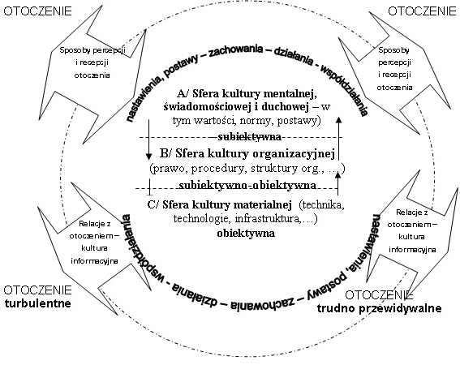
Rysunek 5. Strukturalne uwarunkowania kultury bezpieczeństwa – model idealny
Źródło: opracacowanie własne na podstawie: M. Cieślarczyk, Kultura bezpieczeństwa…, Siedlce 2006, s. 196-200.

Test tekst tekst tekst tekst tekst tekst tekst tekst tekst tekst tekst tekst tekst tekst tekst.

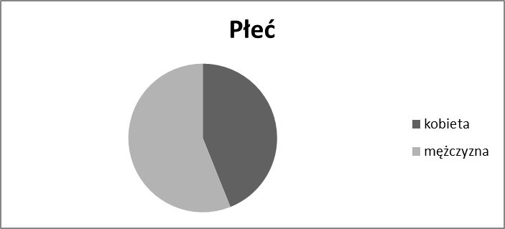
Wykres 1. Płeć
Źródło: opracowanie własne.

Test tekst tekst tekst tekst tekst tekst tekst tekst tekst tekst tekst tekst tekst tekst tekst.
Podrozdział N
Test tekst tekst tekst tekst tekst tekst tekst tekst tekst tekst tekst tekst tekst tekst tekst tekst tekst tekst tekst tekst tekst tekst tekst tekst tekst tekst tekst tekst tekst tekst tekst tekst tekst tekst tekst tekst tekst tekst tekst tekst tekst tekst tekst tekst tekst.

Tabela 2. Nazwa tabeli
XXX | XXXX
Źródło: opracowanie własne.

Zakończenie
Test tekst tekst tekst tekst tekst tekst tekst tekst tekst tekst tekst tekst tekst tekst tekst tekst tekst tekst tekst tekst tekst tekst tekst tekst tekst tekst tekst tekst tekst tekst tekst tekst tekst tekst tekst tekst tekst tekst tekst tekst tekst tekst tekst tekst tekst.
Bibliografia
Badania operacyjne w przykładach i zadaniach, Kukuła K. (red.), PWN, Warszawa 2016.
Conrad P., Rondini A., The Internet and Medicalization: Reshaping the Global Body and Illness, [w:] Culture, Bodies and the Sociology of Health, E. Ettorre (red.), Farnham-Burlington 2010.
Kuc B.R., Ścibiorek Z., Podstawy metodologiczne nauk o bezpieczeństwie, Wydawnictwo Menedżerskie PTM, Warszawa 2013.
Rzymowska Z., Skrajna T., Segetal flora of the Łuków Plain, Acta Agrobot., 64(2) 2011, http://dx.doi.org/10.5586/aa.2011.021.
Tokarska-Guzik B., Dajdok Z., Zając M., Urbisz A., Danielewicz W., Identyfikacja i kategoryzacja roślin obcego pochodzenia jako postawa działań praktycznych, „Acta Botanica Silesiaca”, 6, 2011.

B. Patoleta, Salticidae (Arachnida: Araneae) wysp południowo-zachodniego Pacyfiku – pochodzenie i ocena różnorodności fauny, Wydawnictwo Uniwersytetu Przyrodniczo-Humanistycznego w Siedlcach, Siedlce 2017, s. 77. (czcionka Times New Roman 9)
K. Lipka, Muzyka z malarstwem w tle, [w:] Usłyszeć obraz. Muzyka w sztuce europejskiej od XV do początku XX wieku, B. Purc-Stępniak, A. Chodyński (red.), Muzeum Narodowe, Gdańsk 2007, s. 250.
Badania operacyjne w przykładach i zadaniach, K. Kukuła (red.), PWN, Warszawa 2016. LUB K. Kukuła (red.), Badania operacyjne w przykładach i zadaniach, PWN, Warszawa 2016.
W. Barcikowski, Pocztówka z barokowego Wiednia, „Christianitas”, nr 29/30, 2006, s. 8.
M. Rochecka, Tajemnice światła i koloru. Abstrakcja i sacrum, www.fundacja.talens.pl/download/.../ katalog_m_rochecka.pdf, data dostępu: 15.07.2009.

